Министерство образования Республики Беларусь

БЕЛОРУССКИЙ ГОСУДАРСТВЕННЫЙ УНИВЕРСИТЕТ

ИНФОРМАТИКИ И РАДИОЭЛЕКТРОНИКИ

Кафедра экономической информатики

**Лабораторная работа №3**

**«Операторы цикла»**

**Вариант 15/45**

|  |  |
| --- | --- |
| Выполнил: | студент группы 477603  Климович Иван Вячеславович |
| Проверил: | ассистент  кафедры ЭИ  Полоско Е.И. |

Минск 2024

**Цель:** познакомиться с правилами построения циклических алгоритмов. Научиться использовать различные формы операторов цикла.

**Задачи:** написать код программ с использованием операторов цикла.

**Индивидуальное задание**

Библиотеки, функции main() и mainMenu():

#include <stdio.h>

#include <math.h>

#include <locale.h>

#include <stdlib.h>

#include "LibForMe.h"

int main()

{

char* locale = setlocale(LC_ALL, "");

system("chcp 1251");

system("cls");

while (mainMenu());

}

int mainMenu()

{

int n;

printf("Что вы ходите сделать?\n");

printf("1 -- Загрузить кучу коробок\n");

printf("2 -- Узнать, насколько всё просто с этими числами\n");

printf("3 -- Выйти\n");

n = inputNatural();

switch (n)

{

case 1:

gruzhchik();

break;

case 2:

s1mple();

break;

case 3:

return 0;

default:

{

printf("Некоректный ввод\n");

printf("Press any key to continue...\n");

_getch();

system("cls");

}

}

return 1;

}

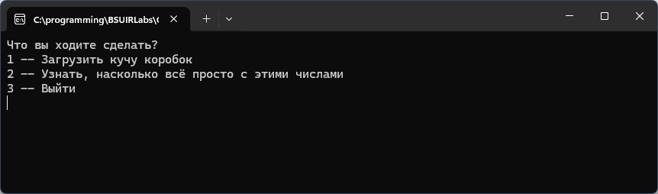

**Подпрограмма 1(вариант 15)**

*Задача:*

*Имеются контейнеры двух видов: по 130 кг и 160 кг. Можно ли пол-ностью загрузить ими грузовик грузоподъемностью 3 т?*

gruzhchik()

{

int Box1, Box2, loadCapacity, x, y, n = 0, buf;

printf("Введите массу первой коробки: \n");

Box1 = inputNatural();

printf("Введите массу второй коробки: \n");

Box2 = inputNatural();

printf("Введите грузоподъёмность грузовика: \n");

loadCapacity = inputNatural();

if (Box1 == 0 || Box2 == 0 || loadCapacity == 0) printf("Вы забыли ввести какое-то значение\n");

else

{

for (int i = 0; i < loadCapacity / Box1; i++)

for (int j = 0; j < loadCapacity / Box2; j++)

if (i * Box1 + j * Box2 == loadCapacity) n++;

if (n >= 1) printf("Вы классный грузчик(всё влезло)!\n");

else printf("Никак не впихнуть(\n");

}

printf("Press any key to continue...\n");

_getch();

system("cls");

}

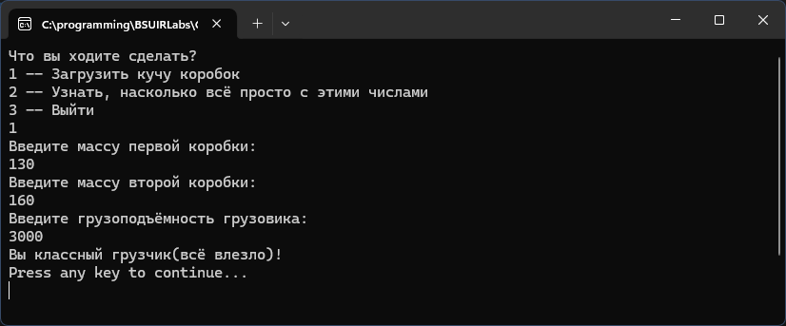

**Подпрограмма 2(вариант 45)**

*Задача:*

*Определить, является ли число K простым.*

s1mple()

{

int K, n = 0, buf;

printf("Введите своё число(Натуральное): \n");

K = inputNatural();

if (K == 1) printf("Простая ли эта единица...?\n");

for (int i = 1; i <= K; i++) if (K % i == 0) n++;

if (n == 2) printf("Ваше число простое!\n");

else printf("Не такое уж оно и простое...\n");

printf("Press any key to continue...\n");

_getch();

system("cls");

}

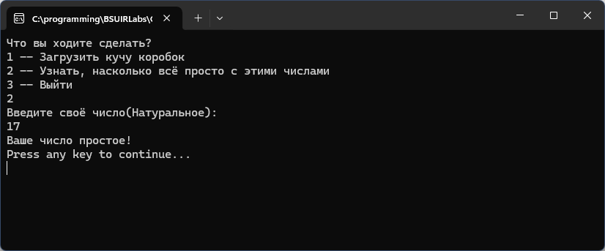

**Вспомогательные функции**

int inputNatural()

{

char* input;

int inputLength;

char buff[100];

int n = 0;

fgets(buff, sizeof(buff), stdin);

inputLength = strlen(buff) - 1;

input = (char*)malloc(inputLength * sizeof(char));

for (int i = 0; i < inputLength; i++) input[i] = buff[i];

memset(buff, 0, sizeof(buff));

if (isNatural(input, inputLength) == true) {

sscanf_s(input, "%d", &n); free(input); return n;

}

else mainMenu();

}

int isNatural(char arr[], int length)

{

int nat, i, n, errors = 0;

n = length;

if (isNumber(arr, n) == true)

{

for (i = 0; i < n; i++)

if (arr[i] == '-' || arr[i] == '+') errors++;

for (i = 0; i < n; i++)

if (arr[i] == ',' || arr[i] == '.') errors++;

for (i = 0; i < n; i++)

if ((arr[i] < '0'

|| arr[i] > '9')

&& arr[i] != " ") errors++;

if (errors != 0)

{

printf("Вы явно ввели что-то не то\n");

printf("Press any key to continue...\n");

_getch();

system("cls");

return false;

}

return true;

}

else return false;

}

**Выводы:** Изучил операторы циклов.